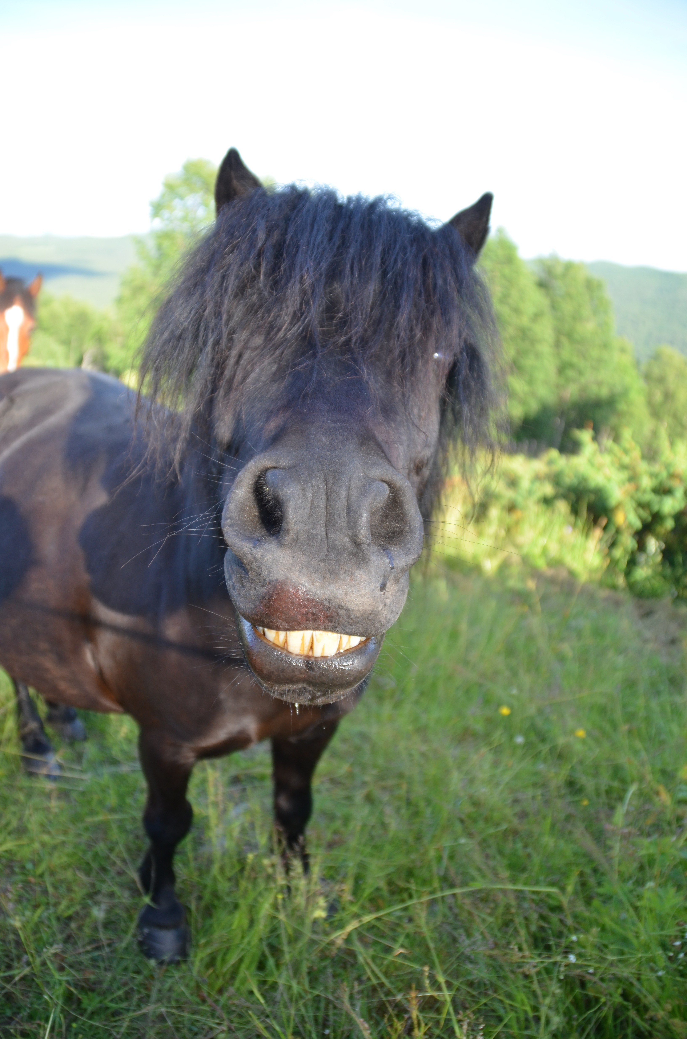

Årsberetning GRKK 2019

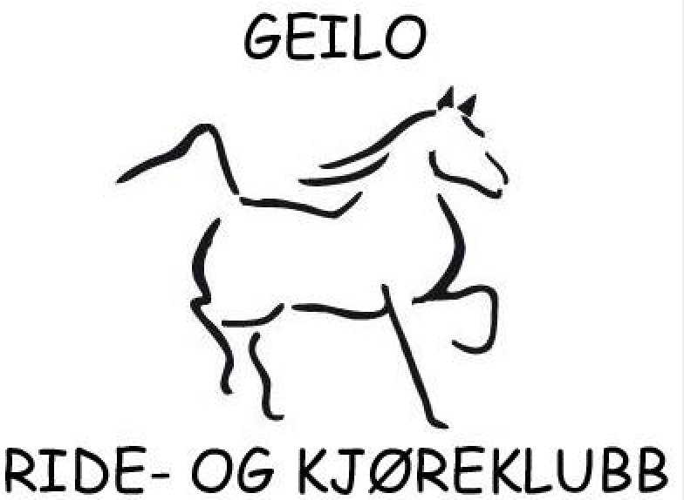

Styrets medlemmer:

Leder: Jarl Rune Moltu Kjæmperud
Nestleder: Merethe Øen
Sekretær: Åse G. Dalmyr
Kasserer: Elin Aksdal Nyhus
Styremedlem: Maiken Dymbe Djønne
Styremedlem: Giljar Groven
Vara: Jan Endrestøl
Vara: Anders Tragethon

Valgkomite:

Leder: Lene Kristin Trasti Smestad
Medlem: Therese Melbye
Medlem: Katrine Eliassen Brusletto

Undergrupper/ledere:

Hesteansvarlig: Louise Blom Tingstad
Rideskoleansvarlig: Louise Blom Tingstad
Medlemsansvarlig: Elin Aksdal Nyhus
Hengeransvarlig: Han Olav Gullstein
Stevneansvarlig: Anne Kristin Aasberg
Hall/brakke ansvarlig: Hans O. Gullstein, Helge Tingstad, Anders Tørrisplass

- Årsmøte 2018

Årsmøte ble avhold 18/3- 2019 i Geilo hallen

- Styrets arbeid

Det har vært avholdt 6 styremøter, hvorav 29 saker behandlet.

Året 2019 har vært ett innholdsrikt år både i form av aktiviteter for barn og voksne, samt. diverse nødvendige oppgraderinger som dugnader og andre investeringer i forbindelse med ridehall.
Styret har hatt som fokus å jobbe med positiv generell drift av ride-klubben, ride-skole og ride-hall.
Styrets arbeid gjennom 2019 har både vært effektivt og konkret i form av praktiske og økonomiske oppgaver. Målet for styret i GRKK 2019 var å ivareta klubben sitt potensiale for positiv utvikling, samtidig beholde den positive økonomiske trenden som har vært de siste årene. Dvs. ”normal utvikling i årsresultat, og samtidig opprettholde den økonomiske beholdningen (bankbeholdning og likviditet). Klubben har som mål å drive ”null resultat” uten hverken større positivt eller negativt resultat. Det har vært noen ”bøyger” økonomisk i 2019 ved blant annet utbedringer i form av drenering rundt ridehall. Budsjettet for 2019 hadde forutsatt slike ”overraskelser”, og dermed er den økonomiske totalbalansen i regnskapet ok.

3. Medlemmer

Klubben har pr 31/12-2019, 128 medlemmer.

4. Representasjon

Klubben har representert i på forskjellige arenaer med fine resultater og positiv utvikling.

5. Hester

Klubben disponerer pr 31/12 -2019, 7 hester/ponnier:

Uttalelse fra hesteansvarlig;
TELLUS;
- F.2005,FJORDING VALAKK,147CM FIN FORM. FANTASTISK I DRESSUR OG SPRANG HVIS RYTTER KLARER OG AKTIVERE HAN. LITT BEDAGELIG MED FORSIKTIGE RYTTERE, STØDIG RIDESKOLE HEST

MUSCAT;
- F.2005,NEW FOREST HOPPE,140CM,FIN FORM, JEVN OG FIN I DRESSUR OG SPRANG, GANSKE LETT OG FÅ TIL OG JOBBE HVILKET ER BRA FOR DE RYTTERE SOM AKKURAT HAR KOMMET TIL DET NIVÅET
JAKKMAN;
- F.2003,IRSK SPORTS PONNI VALAKK,140CM,FIN FORM, STORT TRAV STEG SÅ VANSKELIG OG SITTE PÅ, FANTASTISK LYDIG PONNI MED STOR SPRANG KAPASITET
FLYING WIND;
- F.2001,WELSH PONNI HOPPE,121CM,FIN FORM, FANTASTISK BARNE PONNI SOM GJØR ALT DU VIL OG HAR STOR KAPASITET SPESIELT I SPRANG
ØSTEHUS RABBEN;
- F.2001,NORDLANDS VALAKK,131CM,FIN FORM MEN HAR FORTSATT SLITASJE I BAK KNÆRNE MEN FUNGERER FINT. HAN BRUKES IKKE NOE SÆRLIG I SPRANG
TROFAST, STØDIG OG EN AV DE SNILLESTE SKOLE HESTENE
CHESTERMANN;
- F.2003,DANSK SPORTS PONNI VALAKK,147,5,FIN FORM, FØLER AT VI ER UTROLIG HELDIGE SOM FIKK KJØPT DENNE FANTASTISKE PONNI OG TIL DEN PRISEN. HAN ER EN AV DE SNILLESTE HESTENE JEG HAR VÆRT BORT I, HAR ALDRI SET HAN SUR ELLER MISFORNØYD OG HAN PRØVER ALLTID OG GJØRE SITT BESTE, STOR KAPASITET I DRESSUR OG SPRANG, HAN HAR PERFEKTE GALOPP BYTTER SOM ER FANTASTISK FOR LITT VIDEREKOMNE RYTTERE OG PRØVE SEG PÅ.
FAVORITT HESTEN TIL MANGE
SILKE;
- F.2006,SHETLANDSPONNI HOPPE
SILKE ER EN POSITIV OG AKTIV LITEN DAME SOM BÅDE DI MINSTE OG NOEN AV DE ELDRE HAR SOM FAVORITT HEST

OPPSUMMERING; VI HAR UTROLIG GODE OG SNILLE PONNIER SOM VI VIRKELIG KAN VÆRE STOLTE AV :):)

6. Arrangement/aktivitet, ”presentasjon av årshjul GRKK 2019”

- Rideskole vinter/vår/høst
- Ref. Årshjul 2019

7. Stevner

- Ref. Årshjul 2019

8. Aktivitetsgruppens aktiviteter

- Ref. Årshjul 2019

9. Økonomi

2019 var ett gjennomsnittlig økonomisk år for GRKK.
GRKK sin intensjon for drift av rideklubb har som mål om ett gjennomsnittlig balansert regnskap.
Balanserapport viser god egenkapital i bankinnskudd som betyr at klubben har god likviditet.
GRKK vedtok under årsmøte i 2018 at 2019 ikke skulle inneholde større økonomiske investeringer.
Uforutsett pr. 2019 ble det utført nødvendige investeringer rundt ridehall som har vært av økonomisk betydning.
Budsjett for 2020 vil inneholde noen større investeringer grunnet vedtak i forbindelse med tilsyn fra Matilsynet (vaskespilt og isolatboks).
Det er også for 2020 budsjettert med ny hest til 50.000 kr.

